南投縣桐林國民小學交通安全危機處理辦法

112年8月30日校務會議通過

# 壹、依據：本校交通安全教育實施計劃。

貳、目的：落實交通安全各項實施計劃，實施督導及考核，以確保本校師生之安全，促進交通安全之知識及技能，並收生活實踐之效。

# 參、執行小組

|  |  |  |
| --- | --- | --- |
| 職別 | 負責人 | 職務 |
| 主任委員 | 校長 | 綜理本校交通安全教育一切有關事宜。 |
| 副主任委員 | 教導主任 | 襄助主任委員處理交通安全教育一切有關事項。 |
| 執行祕書 | 訓導組長 | 協調有關處、組，配合執行有關各項教學活動和計畫，會議記錄及業務管理，各項交通安全教育之執行，督導學生實踐，考查成  果。 |
| 委員 | 總務主任 | 器材設備及有關行政事務的配合。 |
| 委員 | 教學組長 | 交通安全教學的推動及協調。 |
| 委員 | 各班導師 | 提供意見，協助學校推行交通安全教育並宣導擴大成效，以達到  教育目標。 |
| 顧問 | 警所所長 | 協助交通安全教育之推展，提供必要的支援。 |
| 顧問 | 家長會長 | 協助交通安全教育，與家長隨時聯繫、協助宣導。 |
| 顧問 | 社區里長 | 協助交通安全教育，與家長隨時聯繫、協助宣導。 |
| 顧問 | 義工家長 | 協助交通安全教育，與家長隨時聯繫、協助宣導。 |

肆、緊急校安事件處理流程

【如附件一】

# 伍、交通事故發生之處理流程

【如附件二】

## 第一階段－接獲報告時

處理：立即派員至現場協助並通知相關人員，此時同時啟動校園危機處理機制。通報：－轄區警察單位：現場處理

－學生家長：狀況掌握、必要協助

－重傷與死亡事件：通報層級至教育部校安中心、教育處、校長

## 第二階段─現場處理

現場處理：傷者送醫、協助警方現場蒐證。

現場通報：轉知家長後續狀況並趕赴現場協助，重傷與死亡事件應通知教育處、校長。

## 第三階段─後續處理

處理：慰問、和解協助、法律諮詢、學生平安保險理賠、學生課業補救。

․慰問受傷學生，聯絡家長提供必要協助。

․後續和解由學生家長與對方協調。若家長不克前來委由校安人員協助時，校安人員僅能告知權益及注意事項，勿代為決定和解條件，和解過程須與學生家長保持電話連繫。

․受傷同學與對方無法達成和解時，可請學校法律顧問提供協助。

․協助辦理學生保險理賠事宜。

․依校安通報規定按時完成各項通報作業。

․結合輔導老師進行心理重建。

․結合教導處進行課業補救教學。

# 陸、依受傷程度可進行以下的處理：

## 輕傷

․儘速趕赴現場，視雙方受傷情況安排送醫治療

․報警(能當場和解者則免)。

․通知學生家長或監護人。

․向學校報告處理情形。

## 重傷

․報警。

․通知學生家長或監護人。

․迅速趕赴現場，搶救傷者並留下肇事者姓名，住址，連絡電話等基本資料，方便時並拍照備查。

․觀察車禍現場環境，必等待警方丈量，必要時設置警告標示，防止後續變故。

․掌握車禍現場對學生有利的證據(如目擊證人等)，以利談判。

․向學校報告處理情形。

․經常至醫院探視傷患。

․協辦學生平安保險給付和賠償事宜。

## 死亡

․報警。

․通知學生家長或監護人。

․迅速趕赴現場，並留下肇事者姓名，住址，連絡電話，肇事車輛號碼等基本資料。

․觀察車禍現場環境，必要時設置警告標示，防止後續變故。

․等待警方丈量，方便時拍照存查，並掌握車禍有利證據，以利爾後談判賠償事宜。

․連絡地檢處，指派法醫前往驗屍，並開立死亡證明書。(可依實際需求數要求法醫開立數份， 通常至少兩份，一份備於戶政單位辦理除籍，一份申請學生平安保險之用。)

․協助受難家屬，辦理善後事宜。(如遺體領回，遺體運送，辦理學生平安保險死亡給付，賠償事宜，慰問家屬，參加學生喪禮等。)

․向學校報告處理情形。

# 柒、其他注意事項

## 學生撞及他人處理原則

․儘速將傷者送醫治療，並通知雙方家屬。

․報警並訪問目擊證人，尋求有利學生證據。

․安撫傷者情緒並妥善照顧，等候傷者家人到達。

․未經學生家長同意，不可以任意與受害人家屬輕易承諾任何賠償事宜。

․協助家長和受害者家屬，達成和解，並寫下和解書，以作為憑證。

․向學校報告處理情形。

## 交通意外處理要則

․緊急送醫：交通意外事故，因涉及人身與財物之損害，首重送醫急救。

․保留現場：遇較嚴重車禍時，須保留現場，俟警方人員丈量處理後始可移動雙方車輛，以明責任歸屬。

․設立警告標誌：學校人員協助處理學生交通意外事件時，在警方未到達前應將傷者送醫， 並協助設立警告標誌，協助指揮意外現場之交通，以防止二次交通意外事故的發生。

․及時通報：依規定時限，通報教育部校安中心。並通知導師、學生家長。

․住院觀察期間，需經常至醫院慰問傷患，病情未穩定前，暫緩達成和解。

․不管學生肇事或受害，師長均有指導協調處理問題之義務，但未經家長同意授權情況下， 不可輕易承諾任何和解事項，以免徒增困擾。

# 捌、 本辦法由校長核定後經校務會議討論後實施,修改時亦同。

承辦人　　　　　　　　　　　　　　單位主管　　　　　　　　　　　　校長

【附件一】緊急校安事件處理流程

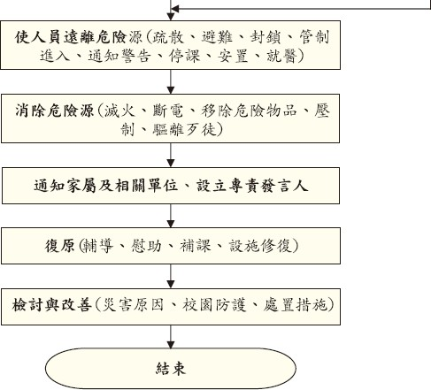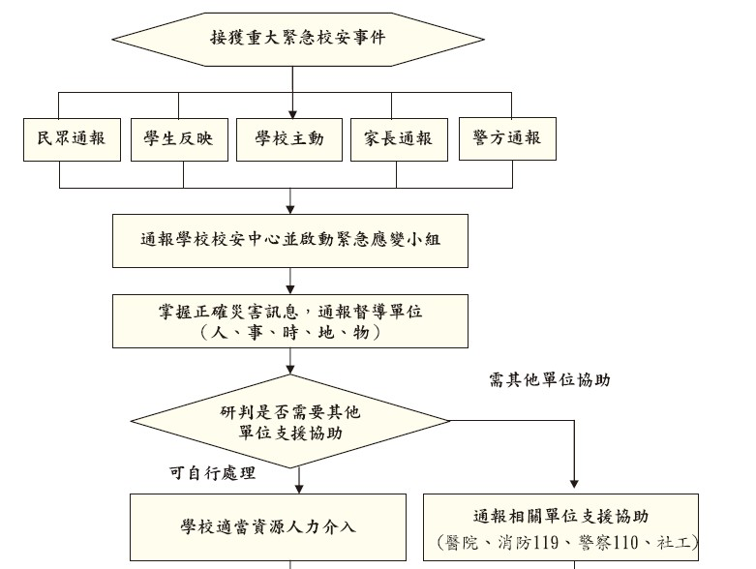

【附件二】交通事故發生之處理流程

